

QUALIDADE DE SOFTWARE

Nome completo : Lucas Cardoso
Matrícula: 06532-66526-06289-71588

Análise de Qualidade

Cidade : Fafe/Portugal
Ano : 2026

RESUMO
Uma analise técnica e qualitativa do produto palitos de fio dental da Flosser.
Será abordado sua aplicabilidade, características e funcionalidade.

SUMÁRIO
1. RESUMO 2
2. SUMÁRIO 3
3. INTRODUÇÃO 4
4. O PROJETO 5
4.1 Detalhes do produto ou serviço 5
4.2 Tabela de Análise 5
4.3 Relatório 6
4.4 Evidências 7
4.5 Onde encontrar 8
5. CONCLUSÃO 8
6. REFERÊNCIAS BIBLIOGRÁFICAS 8

INTRODUÇÃO

O produto em questão que será avaliado é um palito de fio dental, vamos analisar as características do produto, aplicação pratica no dia a dia, e suas qualidades e se cumpre o que promete.

O PROJETO

Detalhes do produto ou serviço
Nome do produto ou serviço: | Flosser
Fabricante: | oxpecker
Tempo de uso: | 5 minutos
Outros detalhes relevantes sobre o produto: | 75 peças

Tabela de Análise
Característica | Sua percepção | Referência da evidência [caso tenha]
Usabilidade: | Muito fácil de usar, contem 75 peças de uso único | 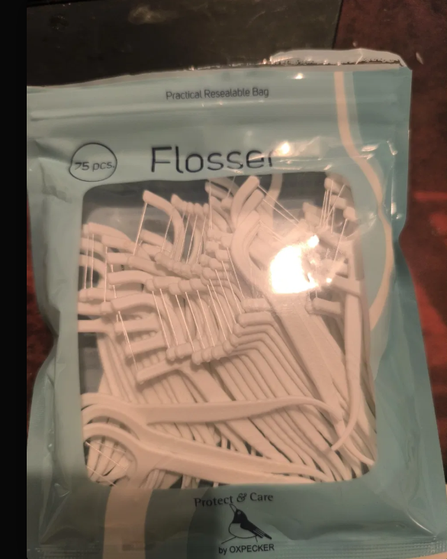
Matéria prima: | Plástico resistente e um pedaço de fio dental | 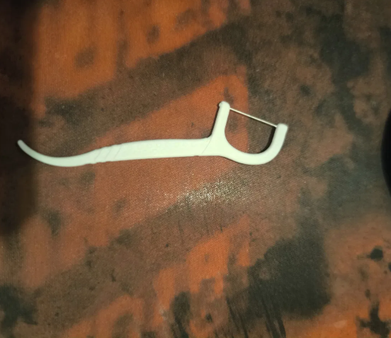
Performance: | Faz p trabalho que promete, o fio e bem resistente e nao arrebenta fácil, mas tem que ter cuidado ao usar pois a parte de plástico pode pegar na gengiva
Design: | Ergonómico, resistente, porem muito pequeno a parte do fio e o matéria de plástico pega na gengiva
Custo-beneficio | Um produto muito barato e que da uma praticidade muito grande no dia-a-dia

Relatório
- Flosser palitos de fio dental
- Aconselhavel 3 vezes ao dia, uso unico por peça
- Um produto muito pratico e útil, precisa melhorar o tamanho do fio para nao machucar a gengiva
- Sem presença online do produto
- Apenas eu usei o produto

Evidências

Foto:
`
Imagem : 1 peça de palito de fio dental

Onde encontrar
Produto adquirido no Mercadona, Fafe, Portugal

CONCLUSÃO
Ao realizar esse trabalho acredito que me proporcionou ter um novo olhar sobre produtos e serviços, ser mais detalhista ao analisar, com certeza esse novo olhar vai me ajuda na carreira de QA e na vida.

REFERÊNCIAS BIBLIOGRÁFICAS

